МУНИЦИПАЛЬНОЕ БЮДЖЕТНОЕ ОБЩЕОБРАЗОВАТЕЛЬНОЕ УЧРЕЖДЕНИЕ
«СПЕЦИАЛИЗИРОВАННАЯ ШКОЛА С УГЛУБЛЁННЫМ ИЗУЧЕНИЕМ ИНОСТРАННЫХ ЯЗЫКОВ № 115 ГОРОДА ДОНЕЦКА»

БИБЛИОТЕЧНЫЙ УРОК
ТЕМА: «СИМВОЛ ДОНЕЦКА»
с использованием библио-трансформера («Лепбука») в начальной школе
(для учащихся 3,4-х классов)

Подготовили:
библиотекарь библиотеки
иностранной литературы
Левтерова В.А.,
заведующий библиотекой
Савина Л.В.,
учитель начальных классов
Буцина О.А.

Донецк- 2023
Тема: «Символ Донецка»
Форма проведения урока: интерактивный библиотечный урок с использованием библио-трансформера («Лепбук»).
Цель урока:
-развитие всесторонне развитой личности.
Задачи урока:
-вовлечение всех детей в проведение мероприятия;
-развитие памяти и смекалки;
-развитие умений работать в команде;
-формирование уважительного отношения друг к другу и к окружающим;
-обогащение словарного запаса учащихся;
-расширение познавательного кругозора учащихся.
Подготовительная работа:
Подбор материала по теме урока.
Подготовка реквизита: изготовление короба-основы по принципу «матрешки», для привлечения к чтению художественных произведений.
Праздничное оформление библиотеки иностранной литературы.
Место проведения: библиотека.
Оборудование: ноутбук; библио-трансформер.
Участники: учитель начальных классов, библиотекари, учащиеся 3,4-х классов.
Присутствующие: учащиеся, учителя.

Пояснительная записка.
С целью популяризации чтения среди учащихся школы библиотекарям необходимо разнообразить формы и методы работы по привлечению к чтению в первую очередь учащихся начальной школы, т.к. именно в начальных классах закладываются полезные привычки, в частности, привычка читать.
Для этого в своей работе наряду со стандартными методами нами используются интерактивные формы работы, наглядность, компьютерные технологии. Все работы имеют отсылку к электронным ресурсам; работа, которую представим сегодня не исключение. Вашему вниманию представляем методическую разработку библиотечного урока с использованием «библио-трансформера». Тема: «Символ Донецка», во время мероприятия ученики познакомятся с произведениями известных поэтов и писателей, в которых идет речь о символе города- РОЗЕ; проявят свою смекалку при разгадывании загадок и ребусов, а также при сборе пазлов; узнают интересную и поучительную легенду о розе, а также познакомятся с такой техникой творчества, как изготовление цветов из атласных лент.
Подготовительный этап.
Библиотекарями 2-х школьных библиотек (основной и библиотеки иностранной литературы) для данного урока был подготовлен «лепбук» в виде короба-матрешки из трех секций, каждая из которых имела одно направление- символ города, но разное содержание. Первая секция - на разворотах короба размещены произведения (сказки и рассказы) известных авторов о розе (Андерсен, Велена, Гаршин, Уайльд). Вторая секция - стихи известных поэтов о розе (Пушкин, Маршак, Фет, Бунин). Третья секция ознакомительно-развлекательная, она знакомит с пословицами о розе, заставляет задуматься, разгадывая ребусы и загадки. В центре трансформера ребят ожидает сюрприз в виде розы из атласных лент и Легенды о розе. Все материалы подготовлены со ссылками на электронные ресурсы. Ребята могут по ссылке перейти в Интернет и более детально ознакомиться с произведениями представленных авторов.

Ход мероприятия
Библиотекарь 1:
Доброе утро, ребята! Мы рады приветствовать вас в самом удивительном месте нашей школы - в библиотеке. Вы знаете, что все возможно, если вы в библиотеке! На сегодняшнее мероприятие, посвященное символу нашего родного города, мы подготовили очень необычный материал — это «лепбук-трансформер». С его помощью мы с вами узнаем много нового и интересного, познакомимся с произведениями известных российских и зарубежных авторов, поиграем, разгадаем загадки и ребусы, посоревнуемся, сложим «пазлы» и после выполнения всех заданий и открыв все коробочки вы узнаете(и даже сможете увидеть и прикоснуться), что же является символом нашего города! Начнем?!
Библиотекарь 2:
Посмотрите, перед вами не просто коробка — это удивительный сундучок, в котором спрятано много интересного!
Библиотекарь открывает крышку 1-й коробочки (Приложение 1)
Посмотрите, с вами хотят поделиться своими историями такие замечательные авторы как: Ганс Христиан Андерсен «Улитка и розовый куст», Оскар Уайльд «Соловей и роза», Всеволод Гаршин «Сказка о жабе и розе» и Елена Велена «Как любовь спасла Розу». Давайте мы с вами не просто прочтем отрывки из этих замечательных произведений, а сделаем это в виде конкурса «Лучший читатель». После того, как все отрывки будут прочтены, мы путем голосования выберем лучших читателей: «Самую начитанную» и «Самого начитанного». Приступим к «Конкурсу читателей»?
Ученики по очереди читают отрывки из произведений. После завершения чтения, проводится голосование и выбираются победители, которые получают медали «Самой начитанной» и «Самому начитанному». (Приложение 1)
Хочу обратить ваше внимание на то, что более подробно с произведениями авторов вы можете ознакомиться по ссылке, которую мы указали в конце текста. Перейдя по ней, вы сможете прочесть произведение полностью, а не только отрывок, который мы подготовили.
Учитель:
Пришло время узнать, что нас ждет во второй коробочке (Приложение 2).
Учитель снимает крышку со второй коробки, перед ребятами появляются картинки с изображением портретов поэтов и их стихотворений по теме урока.
Ребята, посмотрите внимательно на фото поэтов, может вы узнали кого-нибудь из них? Дети отвечают.
Давайте мы с вами и стихотворения прочтем, соревнуясь?! Только после этого конкурса вы получите грамоты «Лучший чтец». Победители будут определены отдельно среди мальчиков и среди девочек. Приступим?!
Ученики по очереди с выражением читают стихотворения. Путем голосования выбирают победителей, которые получают грамоты «Лучший чтец» (Приложение 2).
Все вы молодцы, старались активно участвовать в уроке, а сейчас пришло время немного отдохнуть и развлечься.
Библиотекарь 1:
Настало время открыть третью коробочку! (Приложение 3)
Посмотрите на этот разворот коробочки! Посмотрите на эти «объявления»! Это не просто полосочки с надписями, это - пословицы и поговорки - мудрость народа! Давайте прочтем их! (Приложение3)
Ученики по очереди читают пословицы, комментируя их.
Второй разворот нас порадует своими загадками. Давайте заглянем в кармашек с загадками!
Библиотекарь загадывает загадки, ученики отвечают. (Приложение3)
Библиотекарь 2:
Третий разворот вас тоже заставит задуматься. Здесь вас ждут ребусы. Давайте попробуем все вместе их разгадать?!
Дети разгадывают ребусы.
Ребята! Вы обратили внимание на то, о чем загадки и ребусы?
Ученики отвечают.
А сейчас давайте посмотрим на наш четвертый разворот. Здесь спрятались «пазлы». Давайте все вместе соберем картинку.
Ученики собирают «пазлы».
Что у вас получилось?
Ответ учеников.
Учитель:
Ребята, огромное спасибо за активное участие в мероприятии! Вы все молодцы! А сейчас самый главный вопрос нашего урока: «Что по вашему мнению является символом нашего любимого города Донецка? О чем шла речь в течении всего мероприятия, о чем загадки и «пазлы»?»
Ну конечно же о РОЗЕ! Роза - символ нашего города! (Приложение 3)
Посмотрите в центр нашей коробочки-трансформера! Здесь расположилась шикарная роза из атласных лент! Это особый вид рукоделия, которому можно научиться по видео-урокам.
И в заключение хотим прочитать вам «Легенду о Розе». Она очень красивая и будет замечательным завершение нашего необычного библиотечного урока.
Учитель читает «Легенду о Розе»
Библиотекарь 1
До новых встреч в библиотеке!

Приложение 1
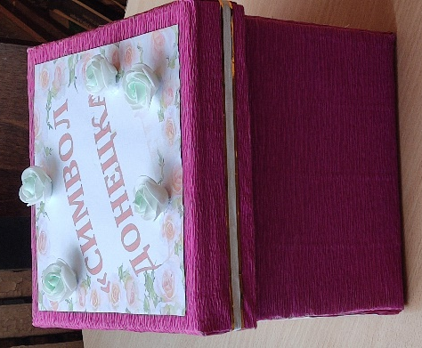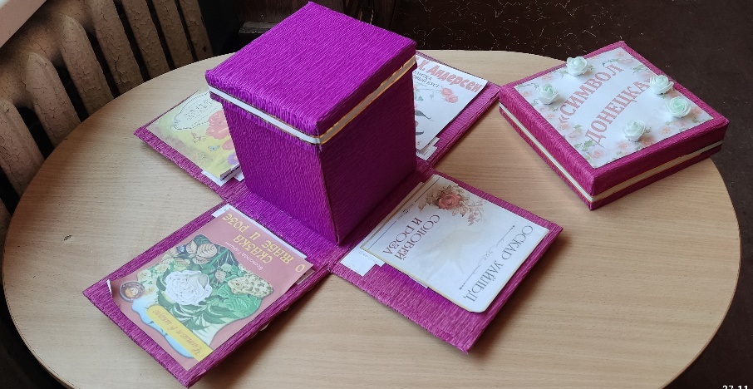
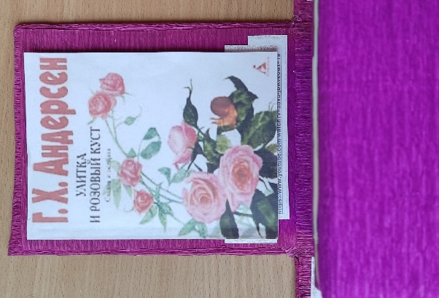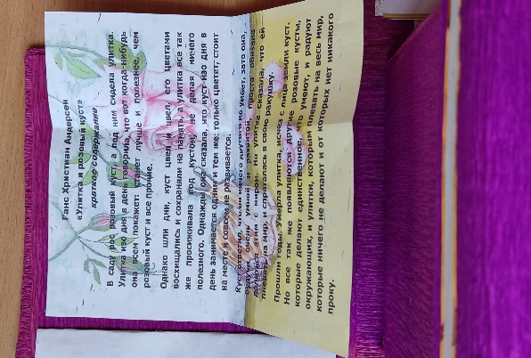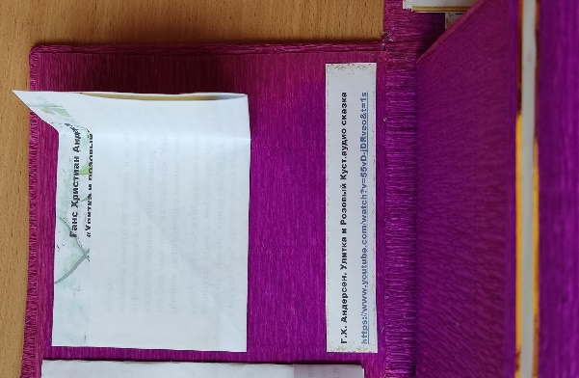
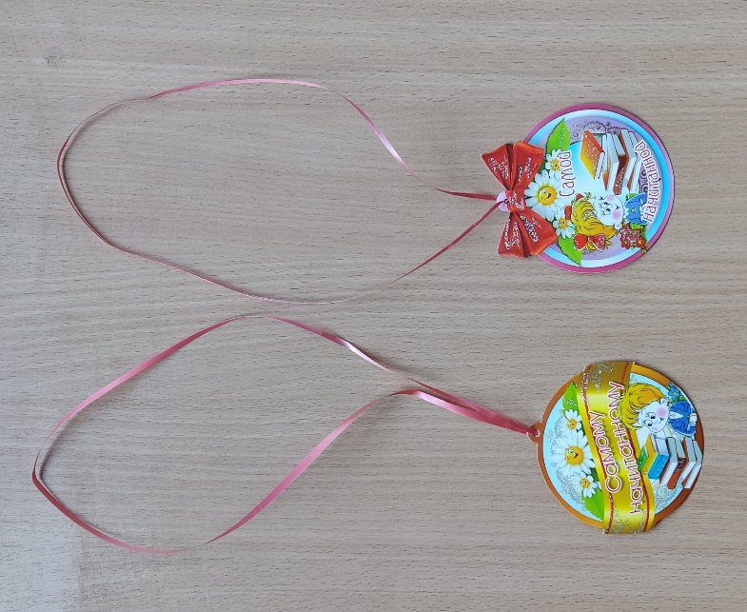

Приложение 2
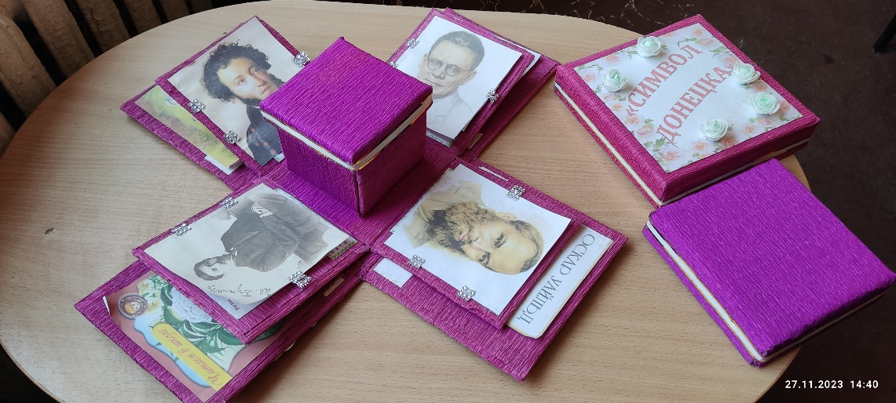
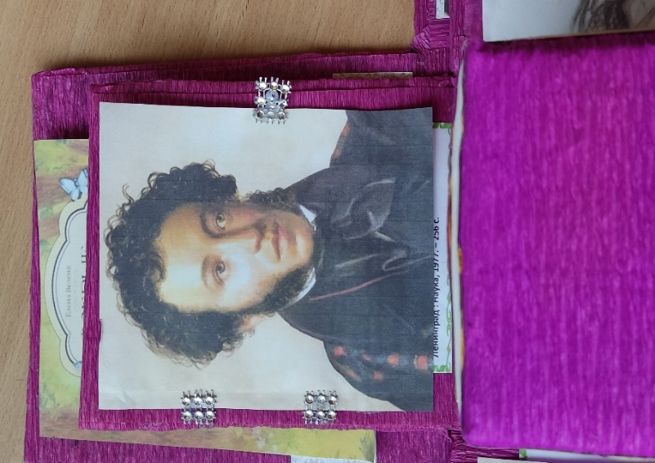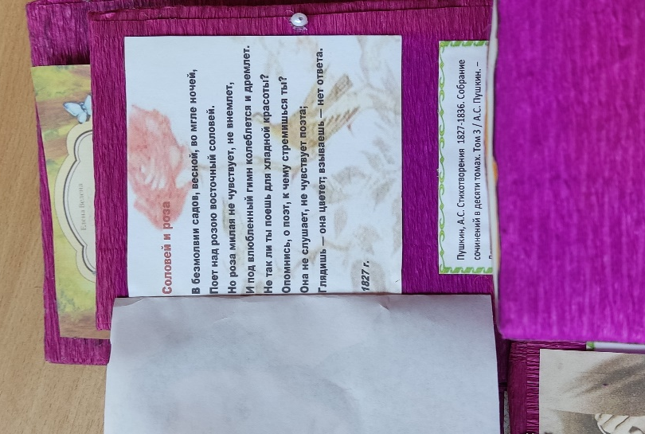
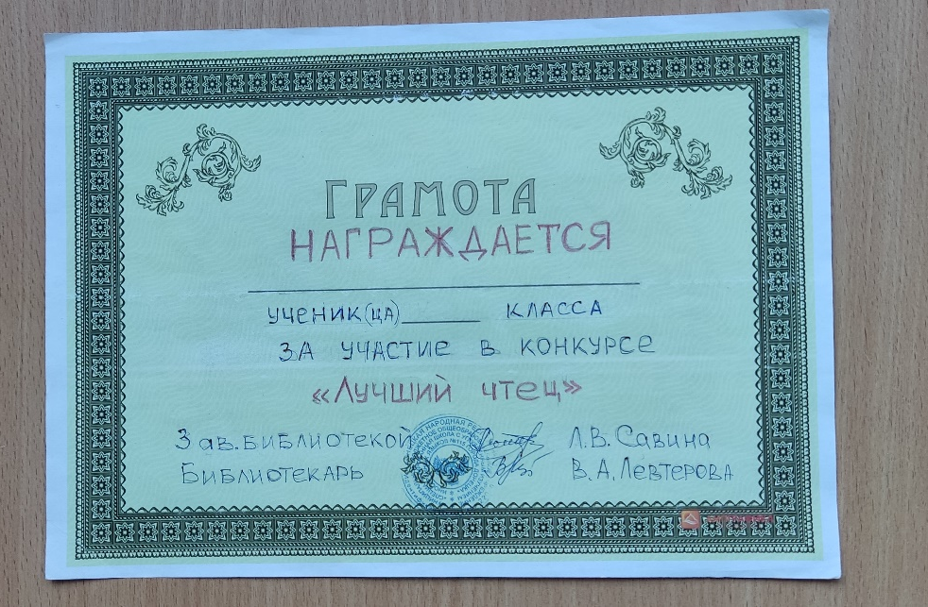

Приложение 3
